**即时聊天软件：吾亦聊**

概要设计v1.1

# 概述

## 系统简述

即时聊天软件：吾亦聊，是一款3D聊天软件。用户可以在吾亦聊系统中自由交谈或者私密交流，同时可以体验在日常生活中难以实现的交流方式。

## 软件设计目标

#### 功能性需求

1. 必须实现：
   1. 聊天系统
   2. 用户系统（调整虚拟角色外观除外）
   3. 交互系统小部分
   4. 管理员系统
   5. 其他修饰性需求
2. 应该实现：
   1. 好友系统
   2. 交互系统大部分
3. 期望实现：
   1. 调整虚拟角色外观
   2. 房间系统

#### 非功能需求

1. Availability
2. Interoperability
3. Modifiability
4. Performance
5. Security
6. Testability
7. Usability

## 参考资料

1. 参考书目：《UML和模式应用》第三版，Craig Larman著
2. 参考书目：《IT项目管理》第7版，Kathy Schwalbe著
3. 参考书目：《软件构架时间》第3版，Len Bass, Paul Clements, Rick Kazman著

## 修订版本记录

|  |  |  |  |
| --- | --- | --- | --- |
| 修改时间 | 修改内容 | 修改人 | 版本 |
| 2018/10/16 | 初始化模板 | 杨健威 | V1.0 |
| 2018/10/18 | 完善部分内容 | 杨健威 | V1.1 |
|  |  |  |  |

# 术语表

参考项目研发文档中的需求文档.docx

# 设计概述

## 系统结构设计

这部分要求提供高层系统结构（顶层系统结构、各子系统结构）的描述，使用方框图来显示主要的组件及组件间的交互。最好是 把逻辑结构同物理结构分离，对前者进行描述。别忘了说明图中 用到的俗语和符号。

#### 系统逻辑架构

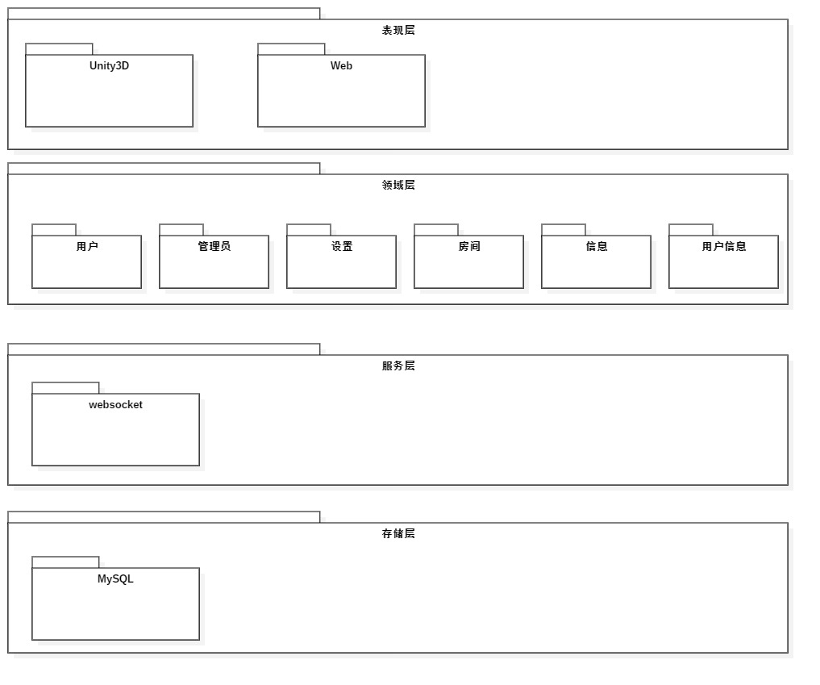

#### 系统物理架构

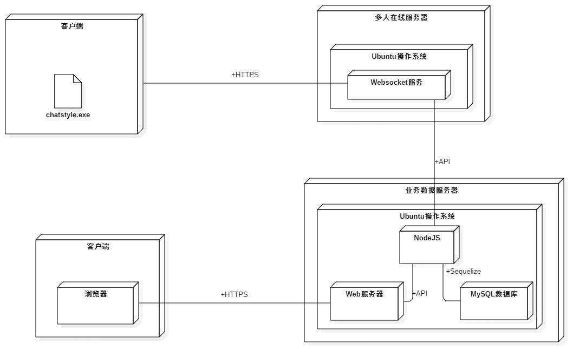

#### 系统数据模型（系统逻辑数据模型）

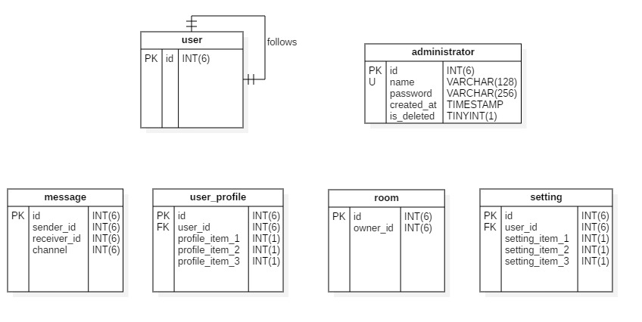

## 系统接口设计

提供给用户的接口：

提供给系统内部的接口：

提供给系统外部的接口：

无

## 约束和假定

描述系统设计中最主要的约束，这些是由客户强制要求并在需求说明书写明的。说明系 统是如何来适应这些约束的。 实现的语言和平台也会对系统有约束，同样在此予以说明。 对于因选择具体的设计实现而导致对系统的约束，简要地描述你的想法思路，经过怎么 样的权衡，为什么要采取这样的设计等等。

## 非功能性设计